**გ ა ნ ა ც ხ ა დ ი**

**2019-2020 წლის საუკეთესო პრაქტიკის პროგრამაში მონაწილეობაზე**

**სენაკის მუნიციპალიტეტი**

1. **პრაქტიკის/ინიციატივის სათაური:**

(სათაურში მოკლედ უნდა მიეთითოს პროექტის შინაარსი)

სენაკის ეკონომიკური განვითარება ტურიზმის ხელშეწყობის გზით

2020 წელს განხორციელდა პროექტი ,,სენაკის ეკონომიკური განვითარება ტურიზმის ხელშეწყობის გზით’’. ტურისტული ინფრასტრუქტურული ობიექტი მოეწყო სენაკის მუნიციპალიტეტის მიერ, გაეროს განვითარების პროგრამის (UNDP) „რეგიონული და ადგილობრივი განვითარების ხელშეწყობის - ფაზა 2“ პროექტის ფარგლებში, შვეიცარიის განვითარების და თანამშრომლობის სააგენტოს (SDC), ავსტრიის განვითარების თანამშრომლობის (ADC) და საქართველოს რეგიონული განვითარებისა და ინფრასტრუქტურის სამინისტროს  მხარდაჭერით. პროექტი ითვალისწინებს ნოქალაქევის მიმდებარე ტერიტორიაზე, სოფელ ბეთლემში რეკრეაციული ზონის განვითარებისთვის სათავგადასავლო და დასასვენებელი ატრაქციების მოწყობას. მოეწყო შემეცნებით-გასართობი ატრაქცია „თოკების პარკი“, 130 მეტრი სიგრძის ზიპლაინი მდინარის ერთი ნაპირიდან მეორეზე, ღია ბაზრობა, პარკირება/ავტოკემპინგი შესაბამისი ინფრასტრუქტურით. ასევე, განხორციელების ეტაპზეა ფრინველებზე დაკვირვების პლატფორმის და ზიპლაინის მოწყობა. შექმნილია ვებ-გვერდი www.tourism.senaki.gov.ge, ფეისბუქ გვერდი visit senaki, სადაც განთავსდება ყველა საჭირო ინფორმაცია ნებისმიერი ტურიზმის სექტორში დაინტერესებული ადამიანისათვის, პოპულარიზაცია გაეწევა მუნიციპალიტეტში არსებულ კულტურულ-ისტორიულ ძეგლებს/ობიექტებს. ჩატარდა ონლაინ ტრეინინგები ტურიზმის სექტორში ჩართული და დაინტერესებული ადამიანებისათვის სხვადასხვა თემებზე.

პროექტის ღირებულებამ შეადგინა 80 000 ლარი. მუნიციპალიტეტის წილი პროექტის მიხედვით 25%-ია, თუმცა პროექტის სათანადოდ და საჭიროებისამებრ განხორციელებისთვის სენაკის მუნიციპალიტეტის მერიამ გაზარდა მისი თანამონაწილეობა ამ პროექტში და საბოლოოდ შეადგინა 100 000 ლარი. უფრო მეტიც, ეს პროექტი დასაწყისია მიმდებარე ტერიტორიის როგორც სათავგადასავლო/რეკრეაციული ზონის განვითარებისთვის განხორციელდეს სხვა ტურისტული ინფრასტრუქტურის პროექტები.

1. **თემატიკა:**

(გამოცხადებული საკონკურსო თემის დასახელება ჩამონათალის მიხედვით)

ადგილობრივი ეკონომიკური განვითარების დაგეგმვა და ინკლუზიური ზრდა

1. **პრაქტიკის/ინიციატივის ავტორი/ინიციატორი:**

(განაცხადის შემვსების მონაცემები: სახელი, გვარი, თანამდებობა, საკონტაქტო ინფორმაცია (ტელეფონი, ელ-ფოსტა))

მარინე კვარჭაია - ეკონომიკური განვითარების, სტატისტიკის და ქონების მართვის სამსახურის სპეციალისტი

ტელ: 599619444

ელ-ფოსტა: [maka.kvartchaia@gmail.com](mailto:maka.kvartchaia@gmail.com)

1. **პრაქტიკის/ინიციატივის მოკლე აღწერა:**

(მაქსიმუმ ერთი გვერდი)

* **გამოწვევა** - პრობლემის მნიშვნელოვანი გარემოებების მითითება;
* **წარსული გამოცდილება** - როგორ ხდებოდა გამკლავება აღნიშნულ პრობლემასთან და რა უშლიდა ხელს მის აღმოფხვრას;
* **პასუხი არსებულ გამოწვევაზე** - მოკლე აღწერა და მიღწეული შედეგი

სენაკის მუნიციპალიტეტს აქვს პოტენციალი განავითაროს სხვადასხვა სახის ტურიზმი. ისტორიულ-კულტურული ტურიზმის განვითარებისთვის სენაკის მუნიციპალიტეტში კულტურული მემკვიდრეობის სტატუსის მქონე ობიექტებს შორისაა ნოქალაქევის არქიტექტურულ-არქეოლოგიურ მუზეუმ-ნაკრძალი, რომელსაც რეგიონში წამყვან ტურისტულ ცენტრად ჩამოყალიბების საკმაოდ მნიშვნელოვანი პოტენციალი გააჩნია. ამჟამად მიმდინარეობს ნაქალაქევის მუზეუმ-ნაკრძალის სარეაბილიტაციო-საკონსერვაციო სამუშაოები, რომელიც 2021 წლისთვის დასრულდება.

რაც შეეხება ბუნებრივ რესურსს, გამორჩეულია ნოქალაქევის თერმული წყლები - ნოქალაქევის თემის „დედა-მოკას“ ტერიტორიაზეა ყოფილი ბალნეოლოგიური კურორტი, „ბეწვის ხიდი“ და საბანაკე ადგილი მდ. ტეხურის ნაპირას. მოსაწყობია ტურისტული ინფრასტრუქტურა, რომელიც ხელს შეუწყობს ამ ადგილის ტურისტულად განვითარებას მისი პოპულარობიდან გამომდინარე.

მიუხედავად ტურისტული პოტენციალისა, რომელიც მუნიციპალიტეტში არსებობს და კერძოდ, ნოქალაქევში, არსებობს გამოწვევები, რომელიც ხელისშემშლელი ფაქტორებია ტურიზმის განვითარებისთვის. კერძოდ, მუნიციპალიტეტში ტურისტების რაოდენობის სინაკლებეა და ასევე, მათი დაყოვნება/დამაგრების პრობლემაცაა. შესაბამისად, საჭიროებაა შეიქმნას მეტი ტურისტული მიმზიდველობის ადგილი შესაბამისი ინფრასტრუქტურით.

ჩვენი პროექტის ფარგლებში მოეწყო რეკრეაციული ზონის განვითარებისთვის სათავგადასავლო და დასასვენებელი ატრაქციები. კერძოდ, შემეცნებით-გასართობი ატრაქცია „თოკების პარკი“, ბუნებაში არსებული ადგილი, რომელიც გულისხმობს არსებული დაბრკოლებების - ხიდებისა და მიწის ზემოთ მოწყობილი თოკების გადალახვას. ასევე 130 მეტრი სიგრძის ზიპლაინი მოეწყო მდინარის ერთი ნაპირიდან მეორეზე. მიმდებარე ტერიტორიაზე მოეწყო ტურისტული ინფრასტრუქტურის მშენებლობა - ღია ბაზრობა - ადგილობრივი მეწარმეებისთვის პროდუქციის გაყიდვა-პოპულარიზაციის ხელშეწყობისთვის, პარკირება/ავტოკემპინგის ზონა შესაბამისი ინფრასტრუქტურით, რაც ამ სეგმენტის ტურისტებს მოიზიდავს. მოეწყობა ფრინველებზე დაკვირვების პლატფორმა ბინოკლით ამ მიმართულებით დაინტერესებული ვიზიტორებისთვის. შეიქმნა ვებ-გვერდი, სადაც განთავსდება ყველა საჭირო ინფორმაცია ნებისმიერი ტურიზმის სექტორში დაინტერესებული ადამიანისათვის, პოპულარიზაცია გაეწევა მუნიციპალიტეტში არსებულ კულტურულ-ისტორიულ ძეგლებს/ობიექტებს.

უნდა აღინიშნოს, რომ აღნიშნული პროექტის ფარგლებში დასაქმდნენ ადგილობრივები, მიმდებარე ტერიტორიაზე გაჩნდა დიდი ინტერესი და პერსპექტივები ბიზნესსაქმიანობების განხორციელების, განსაკუთრებით ახალგაზრდების მხრიდან, რაც მეტად მისასალმებელია. ასევე, ინტერესი გაიზარდა კვების და საოჯახო სასტუმროების საქმიანობებში ჩართული და დაინტერესებული ადამიანების მხრიდან. მზარდმა ინტერესმა გააორმაგა მიმდებარე ტერიტორიაზე მიწის იჯარით გაცემის მოთხოვნა, რამაც კერძო პირის მფლობელობაში არსებული გასაყიდი მიწის ნაკვეთების ფასები გაზარდა.

კოვიდური პერიოდის შემდეგ მეტად გაიზარდა მოთხოვნა ეკოტურიზმისადმი, გააქტიურდა შიდა ტურისტული ნაკადი. ქვეყანაში არსებული კოვიდური სიტუაციიდან გამომდინარე საერთაშორისო ტურისტები ჩაანაცვლა ადგილობრივებმა და მიუხედავად ეპიდემიოლოგიური ვითარებისა ვიზიტორების რაოდენობა მიმდინარე წელს თითქმის იგივე დაფიქსირდა, რაც ბოლო ორი წლის განმავლობაში. შიდა ტურიზმის განვითარების ხელშეწყობისთვის, ჩვენ მიერ განხორციელებული პროექტი რელევანტურია და აღსანიშნავია, რომ პროექტის აქტივობების, თოკების პარკის, ზიპლაინის ფუნქციონირება შეზღუდვების მიუხედავად არ შეფერხებულა.

ტურისტულად მიმზიდველი ლოკაციების ერთიან ტურისტულ სისტემაში მოქცევა და ისეთი ატრაქციების დამატება, რომელიც განხორციელდა UNDP-ის პროექტის ფარგლებში და ასევე დაგეგმილი ტურისტული ინფრასტრუქტურის მოწყობის პროექტების გაფართოვება მიმდებარე ტერიტორიაზე, მდ. ტეხურის ხეობაში, გაზრდის ტურისტების ნაკადს ნოქალაქევში. ასევე, გაიზრდება ტურისტების რაოდენობა, ხარჯები და მათი განმეორებით ჩამოსვლის პერსპექტივა.

მერიას დაგეგმილი აქვს სამომავლოდ ამ ტერიტორიაზე ტურისტული ინფრასტუქტურის მოწყობა და განვითარება, რაც ხელს შეუწყობს ამ პროექტის ფარგლებში დაწყებული სათავგადასავლო ატრაქციების განვითარებას.

1. **მუნიციპალიტეტის ზოგადი მონაცემები:**

(ძირითადი ინფორმაცია მუნიციპალიტეტის შესახებ: დასახელება, გეოგრაფიული მდებარეობა, მოსახლეობის რაოდენობა, და ა.შ.)

სენაკის მუნიციპალიტეტი მდებარეობს დასავლეთ საქართველოში, სამეგრელო-ზემო სვანეთის მხარეში, კოლხეთის დაბლობზე. სენაკის მუნიციპალიტეტში 48 ათასი ადამიანი ცხოვრობს 1 ქალაქსა და 62 სოფელში. სენაკის მუნიციპალიტეტის მოსახლეობის 53%-ზე მეტი, მუნიციპალიტეტის ადმინისტრაციულ ცენტრში - ქალაქ სენაკში ცხოვრობს. ქალაქი სენაკი - ქალაქის სტატუს 1921 წლიდან ატარებს.

სენაკი ხელსაყრელი გეოგრაფიული მდებარეობით გამოირჩევა. მას სამეგრელოს რეგიონში ცენტრალური მდებარეობა უჭირავს და აკავშირებს რამდენიმე მუნიციპალიტეტს ერთმანეთთან. ხელსაყრელი გეოგრაფიული მდებარეობიდან გამომდინარე სენაკს კვეთს სახელმწიფოებრივი მნიშვნელობის რამდენიმე საავტომობილო გზა. სენაკი არის თბილისი-სენაკი-ლესელიძის საავტომობილო მაგისტრალის ერთ-ერთი მთავარი პუნქტი. ქვეყნის მთავარ საგზაო მაგისტრალთან სენაკი აკავშირებს ქალაქ ფოთს, ჩხოროწყუს და მარტვილის მუნიციპალიტეტებს. ამავდროულად, სენაკი წარმოადგენს ფოთი-თბილისი, ზუგდიდი-თბილისი სარკინიგზო ხაზის შემაერთებელ კვანძს.

ფართობი - 520,7 კვ.კმ

მანძილი თბილისამდე - 270 კმ

მანძილი ზუგდიდამდე - 45 კმ

უახლესი პორტი, ქალაქი ფოთი - 35 კმ

უახლესი რკინიგზის სადგური - ქ. სენაკი

უახლესი აეროპორტი - კოპიტნარი - 42 კმ

1. **მუნიციპალიტეტის მახასიათებლები**:

(გარემოებები, რომლებიც გავლენას ახდენს მუნიციპალიტეტის საქმიანობაზე)

* **შიდა ფაქტორები** - იმ გარემოებების აღწერა, რომელიც გავლენას ახდენს საუკეთესო პრაქტიკის კონკურსში წარდგენილი პროექტის განხორციელებაზე, მაგ.: საჯარო მოხელეების კვალიფიკაცია, ფინანსური რესურსი, ტექნიკური შესაძლებლობები და ა.შ.;
* **გარეშე ფაქტორები** - ეკონომიკური, სოციალური და პოლიტიკური მდგომარეობა, ასევე, მუნიციპალიტეტის საქმიანობაზე გავლენის მქონე სხვა ფაქოტრები (მნიშვნელოვან სატრანზიტო გზასთან სიახლოვე, მსხვილ საერთაშორისო პროექტში ჩართულობა და ა.შ.), რომლებსაც შეეძლო გავლენა მოეხდინა პროექტის განხორციელებაზე;

პროექტი ,,სენაკის ეკონომიკური განვითარება ტურიზმის ხელშეწყობის გზით’’ განხორციელება განაპირობა როგორ შიდა, ასევე გარე ფაქტორებმა. 2019 წელს გაეროს განვითარების პროგრამამ განახორციელა პროექტი „რეგიონული და ადგილობრივი განვითარების ხელშეწყობის - ფაზა 2“, რომლის ფარგლებში ჩაატარა ტრენინგები მერიის წარმომადგენლებისთვის. სენაკის მერიის წარმომადგენლებმა გაეროს მიერ გამოცხადებულ საგრანტო კონკურსში მიიღეს მონაწილეობა, დაიწერა პროექტი ,,სენაკის ეკონომიკური განვითარება ტურიზმის ხელშეწყობის გზით’’, რომელმაც გაიმარჯვა. ეს შიდა ფაქტორზე, ანუ მერიაში არსებულ კვალიფიცირებულ კადრების არსებობაზე მიუთითებს.

პროექტის ღირებულება 80 000 ლარი, ხოლო მუნიციპალიტეტის წილი პროექტის მიხედვით 25% იყო, თუმცა პროექტის სათანადოდ და საჭიროებისამებრ განხორციელებისთვის სენაკის მუნიციპალიტეტის მერიამ გაზარდა მისი თანამონაწილეობა ამ პროექტში და შეადგინა 100 000 ლარი.

სენაკის მუნიციპალიტეტის მერიისთვის დონორი ორგანიზაციისგან პირდაპირი გრანტის მიღება პირველად განხორციელდა და ამდენად, პროექტი იყო დიდი გამოწვევა მისი საინტერესო და სიახლეებით დატვირთული აქტივობებით, რომელიც მერიამ კარგად შეასრულა. უფრო მეტიც, ეს პროექტი გახდება სამომავლოდ მდ. ტეხურის ხეობის და მიმდებარე ტერიტორიის როგორც რეკრეაციული/სათავგადასავლო ზონის განვითარების დასაწყისი, რის განხორციელებაში მერიას უკვე დაგეგმილი აქვს სხვადასხვა ტურისტული ინფრასტრუქტურული პროექტები.

უნდა აღინიშნოს, რომ შექმნილი ატრაქცია სამეგრელო-ზემო სვანეთის რეგიონში პირველია და ინტერესიც შესაბამისად მაღალია მეზობელი მუნიციპალიტეტების მხრიდან. ამასთან, რეგიონის ერთიან ტურისტულ მარშრუტებში სწორად დაგეგმვა სენაკის ტურისტული ადგილების ხელსაყრელი იქნება მეტი ტურისტების მოსაზიდად. მაგალითად, მარტვილის კანიონთან ერთად ტურისტულ მარშრუტში მოქცევა.

პრიორიტეტული იყო ამ ტურისტული ინფრასტრუქტურის მოწყობის პროექტის განხორციელება ისეთ კულტურული მემკვიდრეობის სტატუსის მქონე ძეგლთან, როგორიცაა ნოქალაქევის არქიტექტურულ-არქეოლოგიური მუზეუმ-ნაკრძალი, გამომდინარე მისი პოპულარობიდან და მნიშვნელოვანი ტურისტული პოტენციალიდან.

1. **განხორციელებული პრაქტიკის/კონკრეტული ინიციატივის დეტალური აღწერა:**

(გამოწვევის გამკლავების მიზნით გაწეული სამუშაო)

* **აქტივობათა გეგმა/გრაფიკი;**
* **განხორციელებისათვის მიღებული და გაფორმებული გადაწყვეტილებების ჩამონათვალი** (ბრძანებები, განკარგულებები, დადგენილებები, რეზოლუციები, ინსტრუქციები). *აღნიშნული დოკუმენტაცია თან უნდა დაერთოს განაცხადის შევსებულ ფორმას;*
* **ინფორმაცია მოქალაქეების, სხვადასხვა ორგანიზაციებისა და ინსტიტუციების ჩართულობის შესახებ;**
* **ინფორმაცია გამოყენებული რესურსის** (ადამიანური, ფინანსური, მატერიალური) **შესახებ;**
* **განხორციელების პროცესში გამოკვეთილი პრობლემებისა და მათი გადაჭრის გზების აღწერა;**
* **ინფორმაცია იმ პარტნიორების შესახებ, ვინც ჩართულნი იყვნენ პროექტის დაგეგმვის, ან განხორციელების ეტაპზე;**
* **სხვა დამატებითი ინფორმაცია, რაც მნიშვნელოვანი იყო პროექტის წარმატებით განხორციელებისათვის;**

პირველი ეტაპი იყო საგრანტო კონკურსში მონაწილეობის მიღება, რომლის ფარგლებში შეივსო განაცხადი და დაიწერა მიზანი და კონკრეტული ამოცანები, პრობლემები, პროექტის საქმიანობები, მოსალოდნელი შედეგები, ბიუჯეტი.

პროექტის ფარგლებში დაგეგმილი აქტივობები:

1. ინტეგრირებული ვებ-გვერდის tourism.senaki.gov.ge შექმნა
2. ტურისტული ატრაქციების მოწყობა

თოკების პარკი

ზიპლაინი

ფრინველებზე დაკვირვების პლატფორმა - ბინოკლის დადგმა

1. საკემპინგე/პარკირების ადგილების მოწყობა
2. ღია ბაზრობისთვის მოსაწყობი ინფრასტრუქტურა (ადგილობრივი ნაწარმის/პროდუქციის გაყიდვა და პოპულარიზაცია): დახლები
3. ტრენინგები/კონსულტაციები

საგრანტო კონკურსში გამარჯვების შემდგომი ეტაპი გახლდათ მოსამზადებელი პერიოდი და შემდეგ განხორციელების ეტაპი (შესყიდვების განხორციელება, დოკუმენტაციების მომზადება, დაინტერესებული მხარეების ჩართულობა, ინსტრუქტორების დაკომპლექტება და მათი გადამზადება, ანგარიშების მომზადება).

პროექტის ფარგლებში დაგეგმილი აქტივობებისთვის საჭირო მიწის ნაკვეთების აზომვითი სამუშაოები ჩავატარეთ. აზომვითი სამუშაოების შემდეგ გავაგზავნეთ წერილები ეროვნულ სატყეო სააგენტოსა და ეკონომიკისა და მდგრადი განვითარების სამინისტროში მითითებული მიწების მუნიციპალურ საკუთრებაში გადმოცემასთან დაკავშირებით.

გაფორმდა ხელშეკრულება შპს „აკტივიტთან“, რომელმაც განახორციელა ტურისტული ატრაქციების - თოკების პარკისა და ზიპლაინის მოწყობა. (**NAT200006145** ხელშეკრულების № 76).

გაფორმდა სახელმწიფო შესყიდვების შესახებ ხელშეკრულებები (№110, №187) შპს „ედისონთან“ ვებ-გვერდის tourism.senaki.gov.ge-ის საქმიანობების რეკლამირება და მარკეტინგზე, რომელიც აქტიურად ჩაეშვა პროექტის მიხედვით დაგეგმილი საქმიანობების დასრულებისთანავე.

გამოცხადდა ტენდერი (NAT200008299) თოკების პარკის, ზიპლაინის მიმდებარე ტერიტორიაზე - პარკირების, მათ შორის ავტოკემპინგის, ღია ბაზრობისთვის დახლების, სალაროს შენობის და სათანადო ინფრასტრუქტურის (დენი, წყალი, საპირფარეშო) მოწყობაზე.

გაფორმდა სახელმწიფო შესყიდვის შესახებ ხელშეკრულება №224 სენაკის მუნიციპალიტეტის მერიასა და ა(ა)იპ რეგიონის განვითარების ცენტრს შორის სატრენინგო მომსახურებაზე სენაკის მუნიციპალიტეტში ტურიზმის სექტორში ჩართული და დაინტერესებული პირებისთვის.

გადამზადდა ინსტრუქტორები და მათ ხელფასებს უზრუნველყოფს მერიას დაქვემდებარებული ა(ა)იპ „მოსწავლე-ახა;გაზრდობისა და კულტურის ცენტრი“.

გაფორმდა ხელშეკრულება დაცვის სამსახურთან, რომელიც უზრუნველყოფს თოკების პარკის, ზიპლაინის და პარკის ტერიტორიაზე ვიზიტორების უსაფრთხოებას.

რაც შეხება დაბრკოლებებს პროექტის განხორციელების პროცესში, გახლდათ ქვეყანაში არსებული ეპიდემიური სიტუაცია, რაც მნიშვნელოვნად აისახა დროის ფაქტორზე. დაგვიანდა ტენდერების გამოცხადება. პროექტის მიხედვით ატრაქციების გახსნა გათვალისწინებული იყო ივნისის თვეში, მაშინ როცა სექტემბერში გაიხსნა. ასევე, მოთხოვნილი მიწების მერიის საკუთრებაში გადმოცემის პროცედურები იყო დროში გაწელილი და დამაბრკოლებელი.

პროექტის მიხედვით ატრაქციების სერვისი ფასიანი უნდა იყოს გახსნიდან, თუმცა წელს სიტუაციიდან გამომდინარე გადავწყვიტეთ უფასო ყოფილიყო. ახალი სეზონიდან ატრაქციები როგორც პროექტში იყო გათვლილი ფასიანი გახდება.

ხაზგასასმელია ის ფაქტი, რომ აღნიშნული პროექტის პარალელურად ჩავერთეთ ევროკავშირის ინიციატივაში „მერები ეკონომიკური ზრდისთვის“. ამ პროექტის ფარგლებში შევიმუშავეთ ადგილობრივი ეკონომიკური განვითარების გეგმა, რომელიც მიმდინარე წლის ოტომბრის თვეში შეფასდა დადებითად. აღსანიშნავია, რომ ეს დოკუმენტი მერიაში არსებული სხვა დოკუმენტებისგან განსხვავებით მხოლოდ ეკონომიკურ განვითარებაზეა ორიენტირებული.

ასევე შემუშავდა სენაკის მუნიციპალიტეტის საშუალოვადიანი განვითარების დოკუმენტი (2020-2023).

1. **მიღწეული შედეგი:**

(დეტალური, დოკუმენტირებული ინფორმაცია მიღწეული შედეგების შესახებ)

მიღწეული შედეგის შეფასების ინდიკატორებია ის კმაყოფილი ადამიანები, რომლებიც დასაქმდა ამ პროექტის ფარგლებში და ის ვიზიტორებიც, რომლებმაც ისარგებლა პროექტის ფარგლებში შექმნილი ატრაქციებით. ამ ადამიანების ჩართულობა და დაინტერესება საკმაოდ მაღალია.

აღნიშნული პროექტი გაპიარდა სხვადასხვა ონლაინ პლატფორმაზე.

მსგავსი ტურისტული ატრაქცია სამეგრელო-ზემო სვანეთის რეგიონში პირველია. შესაბამისად, ინტერესი მეზობელი მუნიციპალიტეტებიდან მაღალია და ატრაქციებს სტუმრობენ როგორც ადგილობრივები ვიზიტორები, ასევე მეზობელი მუნიციპალიტეტებიდანაც. ინსტრუქტორებად დასაქმდა რამოდენიმე სოფლის მაცხოვრებელი. დასაქმებული ადამიანების რაოდენობა მნიშვნელოვნად გაიზრდება ახალი სეზონიდან, დაემატება ღია ბაზრობაზე მომუშავე ადგილობრივები, რომლებიც თავიანთი პროდუქციის რეალიზებას შეძლებენ.

ასევე დიდი ინტერესი გაჩნდა მიმდებარე ტერიტორიაზე მიწების იჯარით გაცემის მოთხოვნებზე სხვადასხვა ბიზნესსაქმიანობების დასაწყებად. დაგეგმილია ახალი ტურისტული ობიექტების შექმნა როგორც მერიის მხრიდან, ასევე კერძო პირების მხრიდანაც, რამაც მიმდებარე ტერიტორიაზე არსებული მიწების შესყიდვის ან იჯარით გაცემის მოთხოვნა და შესაბამისად ფასებიც გაზარდა.

1. **მიღებული გამოცდილება და გაკეთებული დასკვნები:**

**(**ამ ნაწილში მოცემული უნდა იყოს პროექტის განმახორციელებლის რჩევები და მოკლე გზამკვლევი იმათთვის, ვინც ეცდება აღნიშნული წარმატებული პრაქტიკა დანერგოს თავის მუნიციპალიეტეტში)

* **წარმატების განმსაზღვრელი ფაქტორები** (მ.შ.: კონკრეტული მუნიციპალიტეტისათვის სპეციფიკური ფაქტორების ჩათვლით);
* **ინფორმაცია პრატიკის/ინიციატივის მდგრადობის შესახებ;**

სენაკის მუნიციპალიტეტის მერიისთვის დონორი ორგანიზაციიდან მიღებული პირველად მოპოვებული გრანტით განხორციელდა აღნიშნული პროექტი და შესაბამისად, ამ პროექტის განხორციელება იყო სრულიად ახალი გამოწვევა და ახალი გამოცდილება. შეიძლება ითქვას, რომ პროექტი წარმატებით განხორციელდა და ამ წარმატების ფაქტორი გახლდათ დონორი ორგანიზაციის მიერ სწორად დაგეგმილი თანამშრომლობა მუნიციპალიტეტთან, ასევე, მუნიციპალიტეტის მხრიდან ყოველმხრივი მხარდაჭერა პროექტის სათანადოდ განხორციელებაში. მერიის მხრიდან დაგეგმილია სამომავლოდ განვითარდეს და გაიზარდოს სათავგადასავლო/რეკრეაციული ტურიზმის მიმართულება ნოქალაქევის ტერიტორიაზე, მდ. ტეხურის ხეობაში. დაგეგმილია 2021 წლიდან მიმდებარე ტერიტორიაზე ტურისტული ბილიკების ქსელის შექმნა და სხვა მსგავსი ტურისტული ინფრასტრუქტურის განხორციელება.

პროექტის ფარგლებში დასაქმებულ ადამიანთა რიცხვი გაიზრდება და ეტაპობრივად, ამ ტერიტორიის განვითარება შექმნის მეტ ტურისტულ ბიზნესაქმიანობას ვიდრე დღეს არსებობს, რაც პირდაპირ აისახება ადგილობრივი ეკონომიკური განვითარების ზრდაზე.

ფაქტობრივად, ეს პროექტი არის სათავგადასავლო/რეკრეაციული ტურიზმის განვითარების დასაწყისი, რომელიც კულტურული მემკვიდრეობის ძეგლის, ნოქალაქევის მუზეუმ-ნაკრძალის სიახლოვესაა და რომელსაც ტურისტული განვითარების უდიდესი პოტენციალი გააჩნია.

ნებისმიერი დაინტერესებული ორგანიზაციისთვის/მუნიციპალიტეტისთვის მსგავსი პროექტის განხორციელების სურვილის შემთხვევაში მზად ვართ გავუზიაროთ ჩვენი გამოცდილება.

1. **საკრებულოს როლი:**

* **პროექტის/ინიციატივის დაგეგმვის, განხორციელების, შედეგების შეფასების საკითხში;**
* **საუკეთესო პრაქტიკის პროგრამის კონკურსში მონაწილეობისათვის პრეოქტის/ინიციატივის შერჩევის საკითხში;**
* **როგორი იყო საკრებულოში არსებული ფრაქციების დამოკიდეულება ამ საუკეთესო პრაქტიკის მიმართ;**

პროექტის განხორციელებისთვის 2019 წლის 20 დეკემბრის #41 განკარგულება სენაკის მუნიციპალიტეტის საკრებულოს მიერ იქნა დამტკიცებული სენაკის მუნიციპალიტეტის სახელით გრანტის მიღებაზე თანხმობის მიცემის თაობაზე.

1. **პრატიკასთან/ინიციატივანსთან დაკავშირებული სამომავლო გეგმების მოკლე მიმოხილვა;**

2020 წელს განხორციელდა UNDP-სა და სენაკის მუნიციპალიტეტის მერიის ერთობლივი პროექტი „სენაკის ეკონომიკური განვითარება ტურიზმის ხელშეწყობის გზით“, რომლის ფარგლებში ნოქალაქევში, მდ. ტეხურის ხეობაში მოეწყო სათავგადასავლო ატრაქცია თოკების პარკი, ზიპლაინი, ღია ბაზრობა, პარკირება/ავტოკემპინგის ზონა შესაბამისი ინფრასტრუქტურით. შეიქმნა ვებ-გვერდი, სოციალური ქსელები ტურიზმის სექტორში ჩართული და დაინტერესებული ადამიანებისთვის. ასევე ამ პროექტის ფარგლებში მოეწყობა ფრინველებზე დაკვირვების პლატფორმა ბინოკლით.

ეს პროექტი გახდება დასაწყისი ნოქალაქევი განვითარდეს არა მარტო როგორც კულტურულ-ისტორიული მიმართულებით, რომლის განვითარების უდიდესი პოტენციალი აქვს, არამედ როგორც სათავგადასავლო/რეკრეაციული ტურიზმის განვითარების მხრივაც. ეს ყოველივე აისახება იმ ინიციატივებში და გეგმებში, რომელიც სამომავლოდაა დაგეგმილი სენაკის მუნიციპალიტეტის მერიის მიერ. 2021 წელს ნოქალაქევში განხორციელდება არაერთი ტურისტული ინფრასტრუქტურა, რაც მეტად სრულყოფს და განავითარებს ჩვენ მიერ განხორციელებულ პროექტს. ეს განვითარება უპირობოდ მოგვცემს პერსპექტივას ეკონომიკურას გაძლიერდეს და განვითარდეს ადგილობრივი მოსახლეობა და მეტი ბიზნესსაქმიანობა შეიქმნას.

1. **საკონტაქტო ინფორმაცია:**

(აქ მოცემული უნდა იყოს იმ პირების საკონტაქტო მონაცემები (სახელი, გვარი, სამსახურებრივი პოზიცია, ტელეფონი, ელ.ფოსტა), რომლებიც ჩართულნი იყვნენ პროექტის დაგეგმვასა და განხორციელებაში და, საჭიროების შემთქვევაში, შეუძლიათ პროექტის შესახებ დამატებითი ინფორმაცია მიაწოდონ დაინტერესებულ პირებს)

მარინე კვარჭაია - ეკონომიკური განვითარების, სტატისტიკის და ქონების მართვის სამსახურის სპეციალისტი

ტელ: 599619444

ელ-ფოსტა: [maka.kvartchaia@gmail.com](mailto:maka.kvartchaia@gmail.com)

1. **თანდართული დოკუმენტების/მასალების სია**

სენაკის მუნიციპალიტეტის საკრებულოს 2019 წლის 20 დეკემბრის #41 განკარგულება სენაკის მუნიციპალიტეტის სახელით გრანტის მიღებაზე თანხმობის მიცემის თაობაზე.

[www.tourism.senaki.gov.ge](http://www.tourism.senaki.gov.ge)

facebook: visit senaki

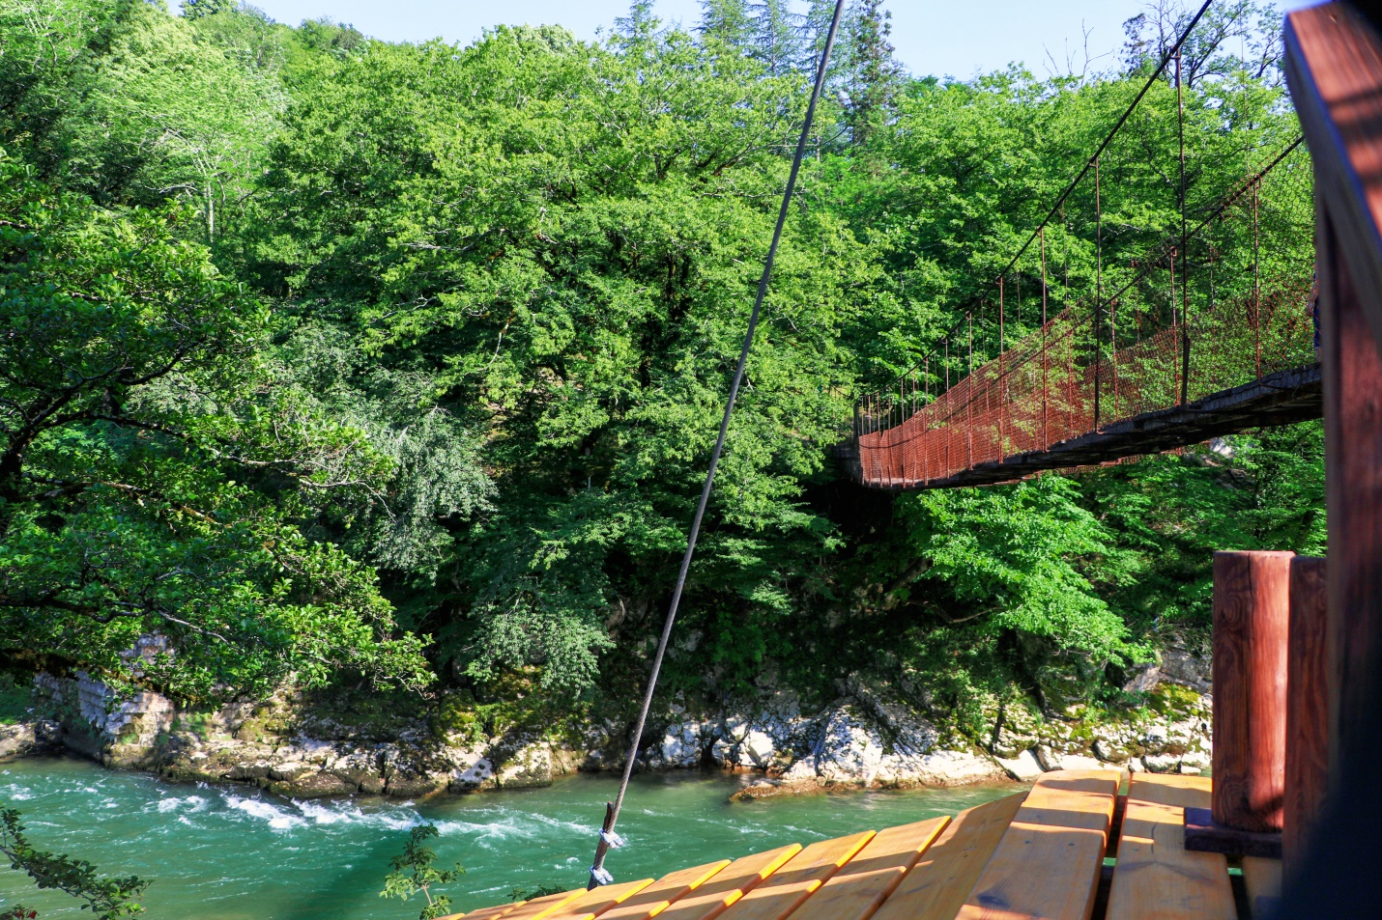

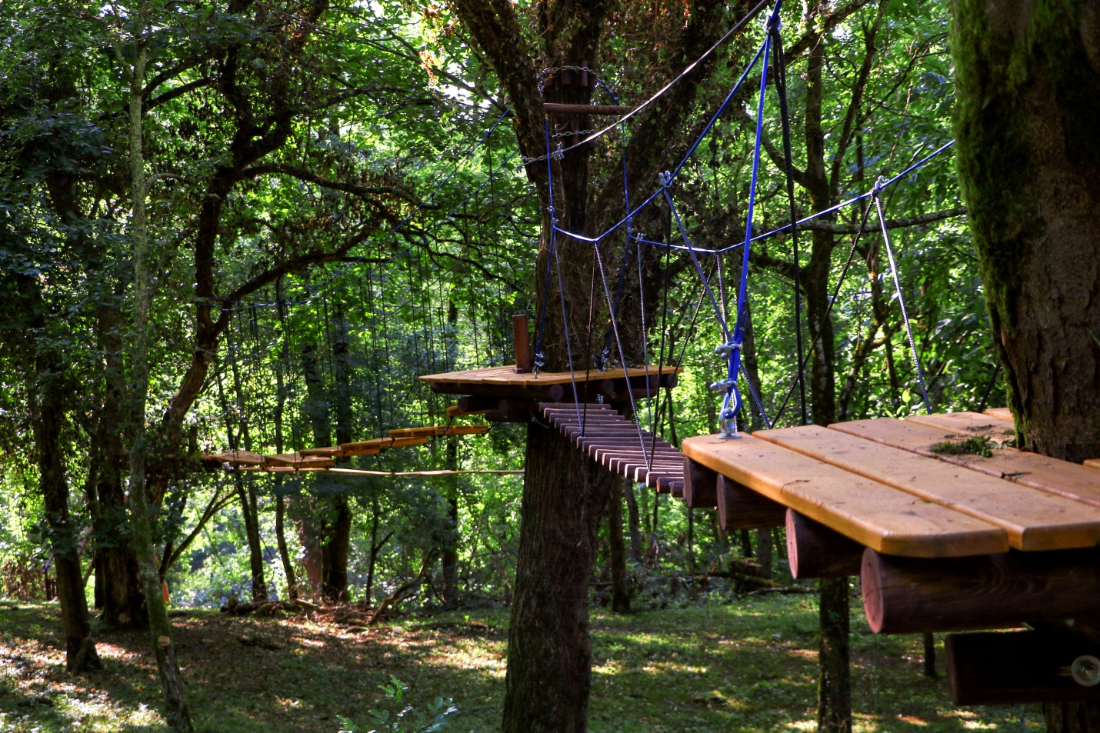

***განაცხადის მიღების ბოლო ვადაა 2020 წლის 30 ნოემბერი.***

***შევსებული განაცხადი და თანდართული დოკუმენტაცია გთხოვთ ატვირთოთ ვებ-პორტალზე*** [bestpractice.nala.ge](mailto:bp@nala.ge)

**\* შენიშვნა:** განაცხადის შევსებასთან დაკავშირებით კითხვების არსებობის შემთხვევაში დაუკავშირდით ნინო ზურაბიშვილს ტელ.: 5 95 57 77 34 [nzurabishvili@nala.ge](mailto:nzurabishvili@nala.ge)